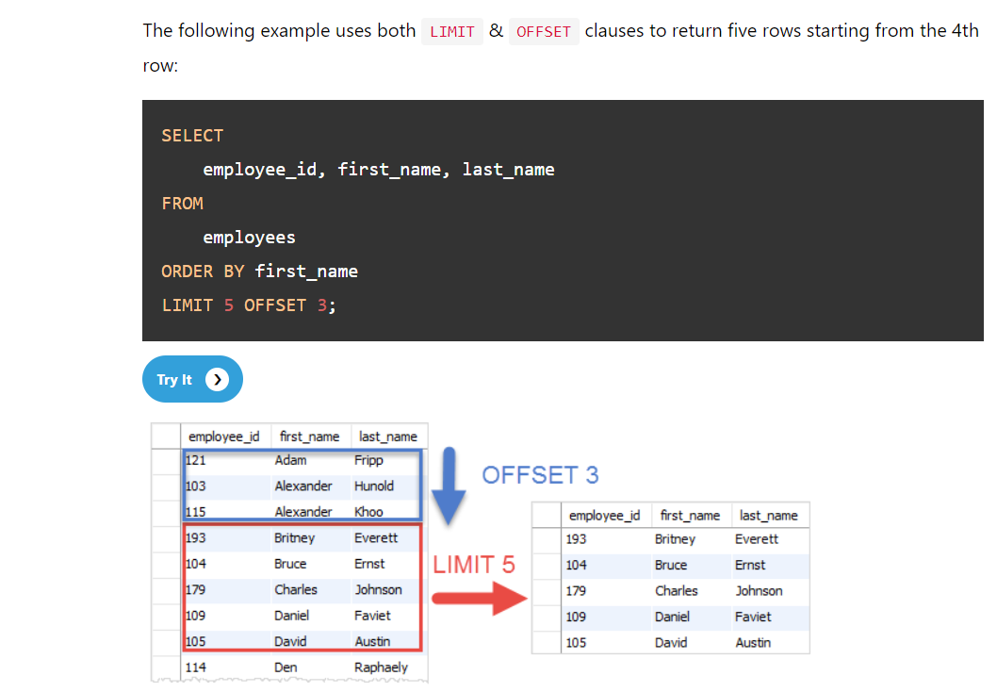

If null

If

**Create function(data type column_name)(**

**Begin**

**Return**

**End)**

**🡪Group_concat()**

* **Limit offset**